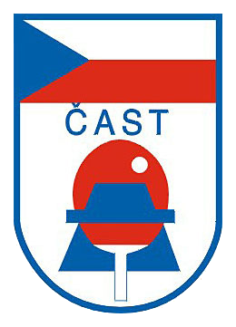 | ČESKÁ ASOCIACE STOLNÍHO TENISU  CZECH TABLE TENNIS ASSOCIATION, IČ: 00676888  160 17, Praha 6, Zátopkova 100/2, pošt. schránka 40  www.ping-pong.cz , e-mail: ctta@cuscz.cz fax: 00420 242 429 250


15.11.2015
ČESKÝ POHÁR – 25. ročník – II. stupeň

ZPRÁVA č. 7 k ČP 2015

MUŽI

4. kolo - odložené utkání

Sokol Bor Eissmann A – Sparta Praha 7 : 3
Kirchman,Belopotočan - Stibor,Černota 3:1
Kirchman - Strejc 1:3
Copák - Černota 2:3
Belopotočan - Stibor 2:3
Copák - Strejc 3:2
Kirchman - Stibor 3:0
Belopotočan - Černota 3:0
Copák - Stibor 3:1
Belopotočan - Strejc 3:0
Kirchman - Černota 3:0

5. kolo

Sobota 21.11.2015, začátek 15.00 hodin
Sokol Bor Eissmann A – SF SKK El Niňo Praha
Další utkání 5.kola – viz Zprávy č.6.

Drozda Václav
předseda STK ČAST

